Kérjük a tisztelt kollégákat, hogy a dolgozatokat az egységes értékelés érdekében szigorúan az alábbi útmutató szerint pontozzák, a megadott részpontszámokat ne bontsák tovább! Vagyis ha egy részmegoldásra pl. 3 pontot javasolunk, akkor arra vagy 0, vagy 3 pont adható. (Természetesen az útmutatótól eltérő megoldások is lehetnek jók.) Ha különösen értékesnek tartanak egy (rész)megoldást, akkor arra inkább jól felismerhetően pluszpontot adjanak, és azt az összpontszámban is külön tüntessék föl!
Ha a versenyző a paraméteresen megírandó eljárásokat nem paraméteresen írja, akkor az egyes pontszámok fele adható, ha eljárást sem használ, akkor pedig a negyede.
1. feladat: Rovásírás (14 pont)
A rovásírás betűi egyenes vonalakból állnak, amivel megkönnyítették az elkészítését. Készíts Logo eljásárokat: AABETU (Á betű), CBETU, CSBETU, HBETU, LBETU az ábécé néhány betűje rovásírásos kirajzolására!
: á : c : cs : h 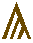: l
Értékelés:
AABETU 2 pont
CBETU 2 pont
CSBETU 3 pont
HBETU 4 pont
LBETU 3 pont
2. feladat: Ajtóminta (15 pont)
Egy ajtóra két keresztben elhelyezett lécet tesznek díszítő mintának. A léceket mindkét végükön megfaragják úgy, hogy :n darab háromszög alalkú bevágást készítenek, mint az alábbi ábrákon látható. (A több bevágást tartalmazó lécek hosszabbak, mint az az ábrákon is látható.)
Írj Logo eljárást (AJTÓ :n), amely elkészíti az ajtót díszítő mintát!
Példa:
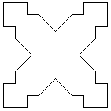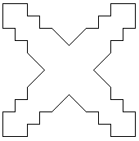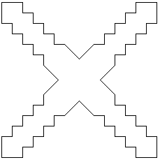
AJTO 1 AJTO 2 AJTO 4
Értékelés:
Van két jó keresztléc (AJTO 0) 4 pont
Tud bevágást készíteni rá (AJTO 1) 5 pont
A bevágások száma paraméterezhető (AJTÓ 3, AJTO 5) 3 - 3 pont
3. feladat: Mozaik (22 pont)
Egy mozaik alapeleme az alábbi ábrán látható lemez, amit az ALAP eljárással rajzolhatunk meg.. A TÜKÖR eljárás ALAP tükörképét rajzolja meg. A SOR :darab eljárás egymás mellé tesz :darab ALAP – TÜKÖR lemez párt. A MOZAIK :sordb :oszlopdb eljárás egymás fölé tesz :sordb darab sort. Az egyes lemezek egymástól 3 egység távolságra vannak. Az egész mozaikot is be kell keretezni, a keret 10 egység távolságra legyen a belső résztől!
Készítsd el az ALAP, a TÜKÖR, a SOR és a MOZAIK eljárásokat! Mindegyik eljárásnál a teknőc ugyanott fejezze be a rajzolást, és ugyanarra nézzen, ahogyan elkezdte!
Példa:
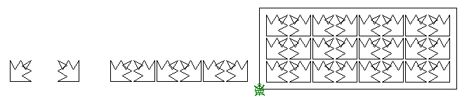ALAP TÜKÖR SOR 3 MOZAIK 3 4
Értékelés:
ALAP jó (ALAP) 2 pont
TÜKÖR jó (TÜKÖR) 2 pont
SOR elemei jók (SOR 6) 3 pont
SOR elemek közötti távolság jó 2 pont
MOZAIK elemei jók (MOZAIK 4 6) 4 pont
MOZAIK elemek közötti távolság jó 1 pont
Van keretezés 1 pont
Jó a keretezés 4 pont
A SOR és MOZAIK eljárások állapotátlátszók 1+2 pont
4. feladat: Virágok (24 pont)
Egy különleges virág szirmai három rétegben helyezkednek el egymás körül, a második réteg mérete kétszer akkora, mint a legbelsőé, a harmadik rétegé pedig háromszor akkora. Minden rétegben :n darab szirom van. A szirmok :m oldalú szabályos sokszögek.
Készíts Logo eljárást (VIRÁG :n :m) a virág megrajzolására. A rajzolás kezdetén és végén a teknőc ugyanott legyen!
Példa:
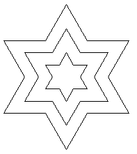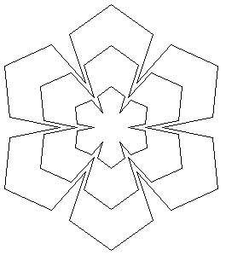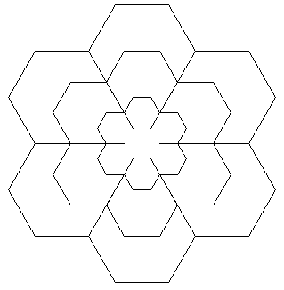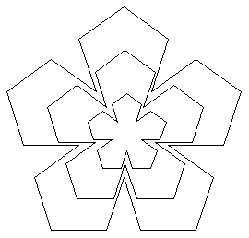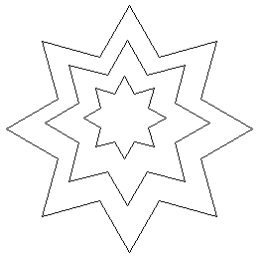
VIRÁG 6 3 VIRÁG 6 5 VIRÁG 6 6 VIRÁG 5 5 VIRÁG 8 3
Értékelés:
Tud egy réteget rajzolni valamelyik virágnál 2 pont
Tud három réteget valamelyik virágnál 2 pont
Tud hatszög alapú virágot rajzolni 2 pont
Tud más szabályos sokszög alapú virágot rajzolni 3 pont
Tud tetszőleges szabályos sokszög alakú virágot rajzolni 4 pont
A virágszirom lehet háromszög alakú 2 pont
A virágszirom lehet más sokszög alakú 3 pont
A virágszirom lehet tetszőleges sokszög alakú 4 pont
Állapotátlátszó eljárás 2 pont
Elérhető összpontszám: 75 pont + 25 pont a 2. fordulóból

